实验项目1 零件在数控车床上的加工
主要内容及目的
- 了解数控车床的结构，掌握数控车削的工作原理。
- 掌握数控车床的基本操作（工件的装夹、对刀、参数设置等）。
- 加工如图所示或者自行设计的轴，（设计尺寸直径不大于24mm，长度不大于70mm）掌握该零件的工艺编制过程。
- 掌握轴类零件在数控车床上的加工过程。
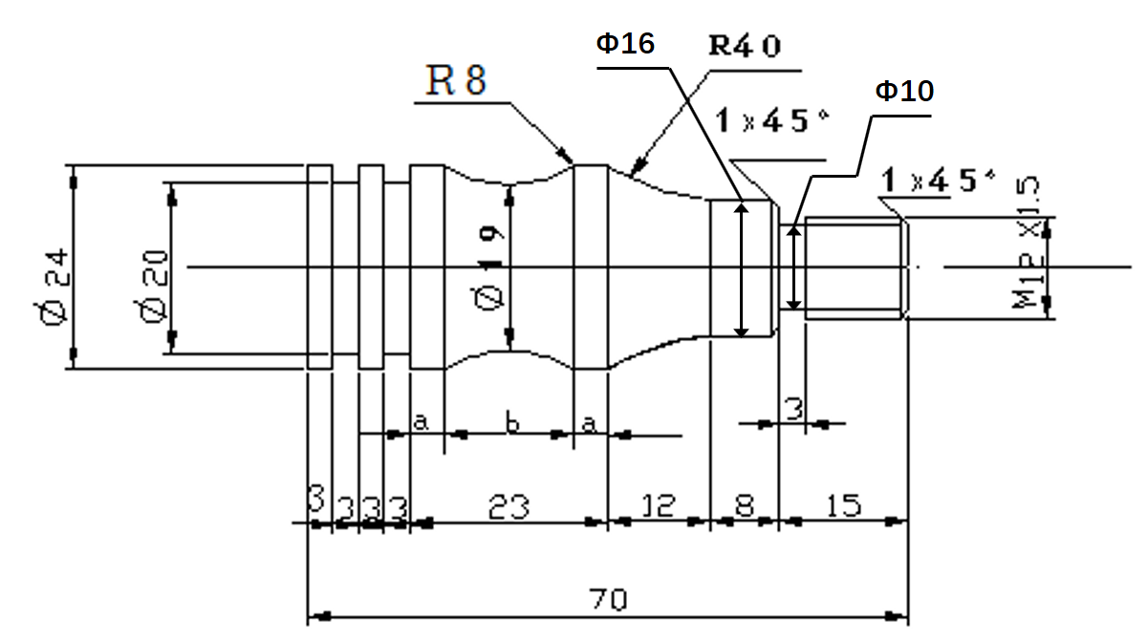

·实验报告

(1)分析导致零件加工质量的原因。
(2)画出图形，编写该零件加工的程序。（必须手写到实验报告纸上）
实验项目2 零件在数控铣床上的加工
主要内容及目的
- 了解数控铣床的结构、工作原理。
- 掌握数控铣床的基本操作（工件的装夹、对刀、参数设置等）。
- 掌握零件的工艺编制过程，掌握利用Mastercam软件进行自动编程的方法。（设计的图形长×宽×高不大于90×90×5，给定板料为100×100×15）
- 掌握零件在数控铣床上的加工过程。
实验报告
⑴分析导致零件加工质量的原因。
⑵画出图形，编写该零件加工的程序。（可以打印后粘贴到实验报告纸上）

